ООО «Турцентр-ЭКСПО» г. Белгород, ул. Щорса, 64 а, III этаж
Остановка ТРЦ «Сити Молл Белгородский»
www.turcentr31.ru т./ф: (4722) 28-90-40; тел: (4722) 28-90-45; +7-951-769-21-41

Абхазия, ГАГРА, «У РУЗАНЫ» Лето 2024

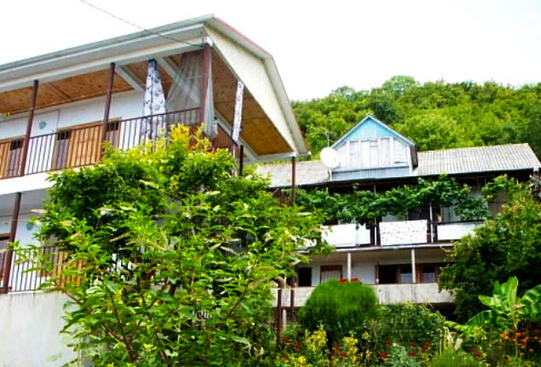Гостевой дом "У Рузаны" расположен в тихом немного отдаленном от городской суеты и пыли месте. Дом находится в городе-курорте Гагре. Морская вода здесь чистая и прозрачная. В Гагре очень много красивых мест: живописные ущелья горных рек, цветущие альпийские луга, которые Фазиль Искандер назвал «вечной весной посреди лета». В городе много разнообразных баров и кафе, предлагающих национальные абхазские блюда – мамалыгу, копчености с острыми соусами, хачапури, сыр «сулугуни», перепелки, домашнее вино «Изабелла» и знаменитый кофе «по-восточному». В центре Гагры находится аквапарк, что привлекает сюда родителей с детьми. Для молодёжи большой выбор современных дискотек и кафе с живой музыкой. В гостевом доме «У Рузаны» Вас в уютное жилье с гостеприимными хозяевами. Есть пригорок перед домом. В 10-15 мин расположен Центральный рынок, аквапарк. Рядом множество кафе, столовых, магазинов и аптек.Wi-fi - свободный безлимитный интернет. Все это входит в стоимость номера. Организация экскурсий на автомобиле УАЗ-hanter (джиппинг с подробным осмотром достопримечательностей), домашнее вино, чача.

Размещение: «Эконом» 3-х местные номера с удобствами на этаже (вентилятор, односпальные кровати, столик, шкаф).

Пляж: 7 мин - галечный.

Питание: имеется общая летняя кухня, оборудованная всем необходимым для самостоятельного приготовления пищи.

Дети: до 12 лет скидка на проезд– 200 руб.

Стоимость тура на 1 человека (7 ночей)
Размещение  Заезды | ЭКОНОМ  2-х, 3-х мест.  с удоб. на этаже
03.06.-12.06. | 13900
10.06.-19.06. | 14100
17.06.-26.06. | 14300
24.06.-03.07. | 14500
01.07.-10.07. | 14700
08.07.-17.07. | 14900
15.07.-24.07. | 15100
22.07.-31.07. | 15100
29.07.-07.08. | 15100
05.08.-14.08. | 15100
12.08.-21.08. | 15100
19.08.-28.08. | 15100
26.08.-04.09. | 14800
02.09.-11.09. | 14800
09.09.-18.09. | 14600
16.09.-25.09. | 14400
23.09.-02.10 | 14200
В стоимость входит: проезд на автобусе, проживание в номерах выбранной категории, сопровождение, страховка от несчастного случая. Курортный сбор за доп. плату.

Выезд из Белгорода еженедельно по понедельникам.
Хочешь классно отдохнуть – отправляйся с нами в путь!!!!

